МОДУЛЬ «ИСТОРИЯ РОССИИ»

Инструкция по выполнению теста
Время выполнения теста – 15 минут.
Тест включает 10 заданий.
При выполнении теста можно пользоваться словарем исторических терминов.
Напишите ваше имя и фамилию, страну, дату тестирования на матрице.
Выберите правильный вариант и отметьте нужную букву в матрице.
Например:
А Б В (А – правильный ответ)
Если вы ошиблись и хотите исправить ошибку, сделайте так:
А Б В (В – ошибка, А – правильный вариант).

ЗАДАНИЯ 1-10. Выберите правильный вариант.
1. В 988 году великий князь Владимир в качестве государственной религии принял … .
А) христианство
Б) ислам
В) иудаизм

2. В IХ-ХIII веках столицей Древнерусского государства был город … .
А) Москва
Б) Тверь
В) Киев

3. Кузьма Минин и князь Дмитрий Пожарский защитили Россию в годы… .
А) Смутного времени (Смуты)
Б) Отечественной войны 1812 года
В) Великой Отечественной войны

4. При Петре I столицей России стал город … .
А) Санкт-Петербург
Б) Новгород
В) Казань

5. Отечественная война России с армией Наполеона была в … .
А) 1612 году
Б) 1703 году
В) 1812 году

6. Присоединение Средней Азии к Российской империи состоялось в … .
А) начале ХVI веке
Б) середине ХVIII века
В) конце ХIХ века

7. В 2000 году президентом Российской Федерации стал … .
А) Б.Н. Ельцин
Б) Л.И. Брежнев
В) В.В. Путин

8. В 2014 году Республика Крым вошла в состав Российской Федерации в результате … .
А) референдума жителей Крыма
Б) выборов в Государственный совет Республики Крым
В) решения Президента Крымской автономной республики

9. 23 февраля в России отмечают праздник … .
А) День защитника Отечества
Б) День России
В) Международный женский день

10. Символом православия является… .

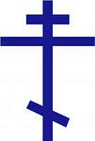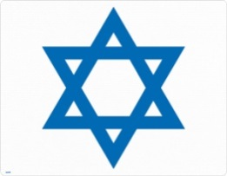
А) полумесяц Б) крест В) звезда

